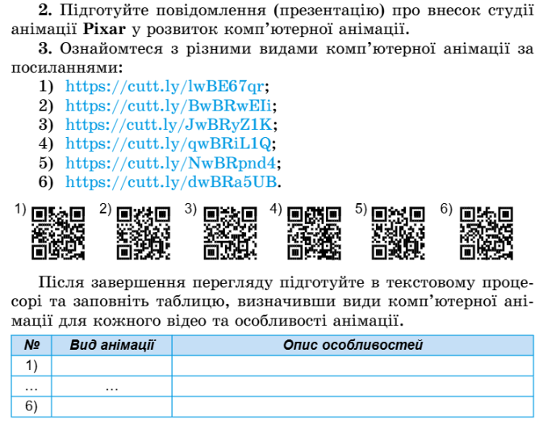**17, 21.04.25 7 клас Вчитель: Куроп’ятников А. О.**

**Тема. Практикум з використання інформаційних технологій**

**Очікувані результати заняття**

**Після цього заняття потрібно вміти:**

* створювати сценарій мультфільму/кінофільму;
* планувати зйомочний процес.

**Поміркуйте**

* Навіщо потрібно проводити опитування під час реалізації проєкту?
* Які види сценаріїв вам відомі?

**Виконайте вправу на повторення**

Загальні поняття про відеофільм. Розробка сценарію відеофільму <https://wordwall.net/resource/83643410>

**Ознайомтеся з інформацією**

Автор має чітко сформулювати, яку історію й кому він хоче розказати. Для цього треба самому зрозуміти, про кого / що придумана ним історія. Нині стандарти задає найуспішніша кіноіндустрія світу — американська. Тож за вимогами Голлівуду розглядається та ідея, яку автор може викласти одним абзацом у 25–30 слів. Це називається **логлайн** (вільне тлумачення — логічне висвітлення). Навіть якщо з цим логлайном немає куди йти, бо поки не зрозуміло, кому показувати, треба скласти його для себе.

Приклади вдалих логлайнів, на основі яких створено успішні фільми, подає в своїй книжці «Врятуйте котика» американський продюсер і сценарист Блейк Снайдер:

*«Поліцейський приїздить до Лос-Анджелесу до колишньої дружини перед Різдвом і дізнається, що хмарочос, у якому вона працює, захоплений терористами (“Міцний горішок”).*

*Родина італійських мафіозі живе в Нью-Йорку 1940-х років й намагається захистити власний бізнес, унаслідок чого влада переходить від батька до сина (“Хрещений батько”).*

*Двоє закоханих, бідний хлопець та багата дівчина, ховаються від її ревнивого та жорстокого нареченого на палубі лайнера, котрий зазнає катастрофи в океані. (“Титанік”).*

*Поліцейський мститься банді мотоциклістів за вбивство своїх напарника, дружини й сина. (“Скажений Макс”)».*

Не забувайте: кіно — це розвага. Навіть складний фільм, націлений на вузьку аудиторію, треба продати. Бо ви створюєте історію, яка обрану вами аудиторію зацікавить і втішить. Оскільки виробництво кіно — це бюджет, навіть найменший, свою історію ви маєте продати. Хай навіть на виході ви не зможете заробити, задля втілення ідеї працюватиме велика знімальна група. Кіно відбудеться, якщо кожного з її членів історія захопить та він вважатиме її близькою.

Остаточне рішення в сучасному кіно приймає замовник або продюсер. Часто це одна й та сама особа. Щойно ідею схвалює продюсер, починається наступний етап: створення **синопсису***.* Стислий виклад сюжету не повинен займати більш ніж півтори сторінки. У синопсисі прописується перебіг основних подій, а також називаються головні герої та антигерої.

Мета синопсису — показати історію від початку до кінця із зазначенням трьох основних актів.

**Акт 1**

Зав’язка, знайомство з основними дійовими особами, визначення їхньої мети. Незалежно від того, на якого глядача спрямований задуманий вами фільм, Герой повинен мати на початку якусь мету й заявити, що йде до неї. Антигерой — заявити, як він планує заважати Героєві досягнути мети.

**Акт 2**

Розвиток дії, де на практиці втілюються намірі Героя досягнути мети, а Антигероя — протидіяти йому. Персонажів може бути скільки завгодно. Головне — не заплутатися в них самому. І дуже важливо зрозуміти: все мусить працювати на сюжет та Героя. Коли сюжетна лінія та персонаж не рухають історії в кожному наступному епізоді, від цього треба відмовитися. Навіть якщо ви встигли полюбити ці ваші дітища.

**Акт 3**

Фінал, у якому Герой може загинути, проте навіть його нагла смерть має спрацювати на досягнення заявленої ним мети. Антигерой, винний у смерті чи трагедії Героя, має все одно зазнати поразки. Хороший приклад: фільм Рідлі Скотта «Гладіатор». Цезар — тиран Коммод робить усе для загибелі генерала Максимуса, котрий здатен підняти повстання проти нього. Але загибель Максимуса на арені викликала в народу ненависть до Коммода, і він таки втратив владу та життя.

Усі згадані застереження слід мати на увазі, коли синопсис схвалено й починається робота над створенням сценарію. Її значно спростить **поепізодний план**, із послідовним переліком сцен майбутнього фільму та розумінням того, що відбувається з героями в цих сценах. Їх можна міняти, переставляти, конструювати кіно на папері чи моніторі. Тому сценарій часто порівнюють із конструктором. Але не забувайте**: кіно — колективна праця й командна гра**

Далі починається ***кастинг***(підбір акторів, акторські проби). Перед ним режисер пропонує **дрімкаст**, тобто перелік акторів, яких би він хотів бачити в тій чи іншій ролі. Ідеться не так про бажання залучити Бреда Пітта, Шарліз Терон, Роберта Паттісона, Вілла Сміта чи Емілію Кларк, як про пошук певних **типажів**. Результати кастингу неодмінно змусять внести корекцію в уже створені в авторській та режисерській уяві типажі. Тож сценарій знову буде переписано, уже під конкретних акторів.

Те ж саме станеться, щойно відбудеться ***локейшен-скаутинг*** — пошук та вибір об’єктів, що підходять для зйомок. Їхнє розташування та планування змушує внести в тіло сценарію нові правки. Наприклад, ви вже описали будинок, у якому є підвал. Проте знайдено будинок, у якому є також цікаво розташоване горище. І для того, щоби його задіяти, частину сцен доведеться переписати вже для горища. Все, описане вище, називається *передпродакшн* — дії та процеси, що передують початку зйомок.

Останній етап — ***постпродакшн****,*може тривати як завгодно довго. Особливо у великому кіно. Сюди входить монтаж, створення оригінальної музики чи звукової доріжки, спецефектів, якщо вони потрібні, графіки, титрів. Є приказка: «Кіно створюється за монтажним столом».  А після прем’єрного показу зазвичай робиться один висновок: «Фільм удався — заслуга режисера. Фільм провалився — провина сценариста».

**Перегляньте відео**

[Основи відеозйомки](https://www.google.com/search?sca_esv=8e4b17182cda0818&rlz=1C1GCEA_enUA1014UA1014&sxsrf=AHTn8zpCrMOSrXu6foOBVOVg16Km6HRErQ:1744829485129&q=%D1%8F%D0%BA+%D0%B7%D0%BD%D1%8F%D1%82%D0%B8+%D1%96%D0%B3%D1%80%D0%BE%D0%B2%D0%B8%D0%B9+%D1%84%D1%96%D0%BB%D1%8C%D0%BC&udm=7&fbs=ABzOT_DSEbeZpc666uGZcAzjibEEC5n27H2LJyX-uWeOuRoess-CDGldPQQrTSO2WxYWXCfjn8PgNaaM59UT7GCEyAt1r5WAauUxb_RRrkbahAdpGDD0cmXMP5Z5f553BZGyAj58vli5otVluLvMY0q1RSoUAJv02Q2_myLvjXiXluS2HVLe6UTwq3zL-Z8rxTiYl4j-4iY5SRUdP4kZTEz0qDv2uPbTx2TMj8tsXqAUGYFD6T5P73DJ31W_fYZnTMOugGeUvTJSqZ8ATxl9AVIqywcZ79unZw&sa=X&ved=2ahUKEwjMpJ6tnN2MAxUxFRAIHeZoIpQQtKgLegQIFBAB&biw=1920&bih=985&dpr=1.5#fpstate=ive&ip=1&vld=cid:3369e10e,vid:BDLjp52CpS4,st:0)

**Запитання до відео**

* Які налаштування камери треба зробити для якісної відеозйомки?
* Які фактори можуть впливати на освітлення в кадрі?
* Що таке план зйомки та які бувають плани?

**Робота над проєктом**

1. Перегляньте свій макет сценарію та створіть до нього логлайн.
2. На основі свого сценарію складіть синопсис майбутнього мультфільму/кінофільму.

**Домашнє завдання**

* **Готовий логлайн та синопсис розмістити на слайді в папці групи.**
* **Виконати налаштування камери на своєму смартфоні згідно інструкцій у відео.**

**Джерело**

<http://mediadriver.online/kino/yak-znimayut-kino/>